เกร็ดความรู้เกี่ยวกับเหล็ก

1.ท่อเหล็กสี่เหลี่ยม มาตรฐานตลาด

Description
ท่อเหล็กสี่เหลี่ยมตลาด คือท่อเหล็กที่ไม่มีมาตรฐานกำหนด เน้นสำหรับใช้งานโครงสร้างทั่วไป เป็นเหล็กที่ไม่เน้นคุณสมบัติทางกลมากนัก และเป็นเหล็กที่มีปริมาณซื้อขายในตลาดค่อนข้างมาก มาตรฐานความหนาเหล็กที่ใช้ทั่วไปคือ 1.20มิล(สีขาว) ,1.40มิล(สีแดง) ,1.70มิล(สีเหลือง) ,1.95มิล(สีน้ำเงิน) ,2.50มิล(สีเขียว) และ 2.70มิล(สีส้ม)
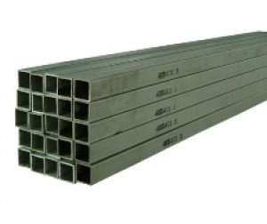
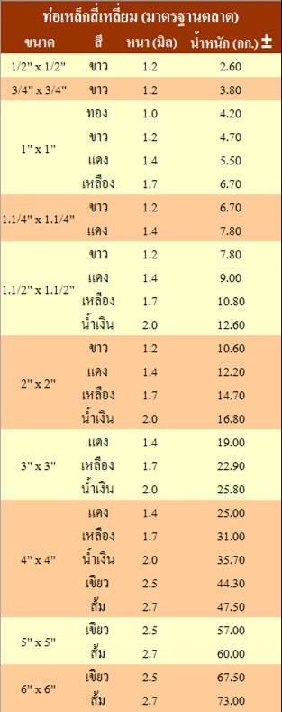

2.ท่อเหล็กกลม มาตรฐานตลาด

Description
ท่อเหล็กกลม มาตรฐานตลาด คือท่อเหล็กที่ไม่มีมาตรฐานกำหนด เน้นสำหรับใช้งานโครงสร้างทั่วไป เป็นเหล็กที่ไม่เน้นคุณสมบัติทางกลมากนัก และเป็นเหล็กที่มีปริมาณซื้อขายในตลาดค่อนข้างมาก มาตรฐานความหนาเหล็กที่ใช้ทั่วไปคือ 1.20มิล(สีขาว), 1.40มิล(สีแดง), 1.70มิล(สีเหลือง), 1.95มิล(สีน้ำเงิน), 2.50มิล(สีเขียว) และ 2.70มิล(สีส้ม)
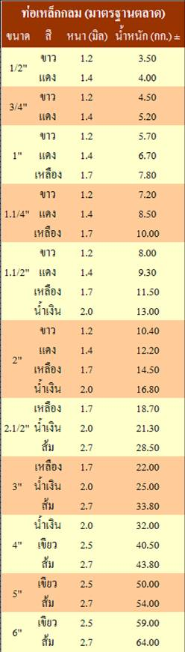

3.ท่อเหล็กแบน มาตรฐานตลาด

Description
ท่อเหล็กแบนตลาด คือท่อเหล็กที่ไม่มีมาตรฐานกำหนด เน้นสำหรับใช้งานโครงสร้างทั่วไป เป็นเหล็ก ที่ไม่เน้นคุณสมบัติทางกลมากนัก และเป็นเหล็กที่มีปริมาณซื้อขายในตลาดค่อนข้างมาก มาตรฐานความหนาเหล็ก ที่ใช้ทั่วไปคือ 1.20มิล(สีขาว) ,1.40มิล(สีแดง) ,1.70มิล(สีเหลือง) ,1.95มิล(สีน้ำเงิน) ,2.50มิล(สีเขียว) และ 2.70มิล(สีส้ม)
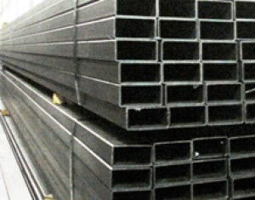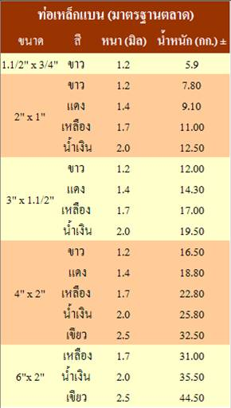

4.เหล็กแผ่นดำ-เหล็กแผ่นลาย มาตรฐานตลาด

Description
คือ เหล็กแผ่นที่ไม่มีมาตรฐานกำนด เน้นสำหรับใช้งานโครงสร้างทั่วไป เป็นเหล็กที่ไม่เน้นคุณสมบัติทางกลมากนัก และเป็นเหล็กที่มีปริมาณซื้อขายในตลาดค่อนข้างมาก มาตรฐานความหนาเหล็กที่ใช้ทั่วไปคือ 1.20มิล(สีขาว), 1.40มิล(สีแดง), 1.95มิล(สีน้ำงเงิน), 1.95มิล(สีน้ำเงิน) และ 3.0มิล(สีน้ำตาล) เป็นต้น
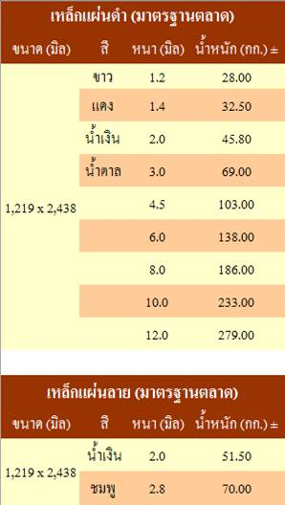

5.เหล็กตัวซี มาตรฐานตลาด

Description
คือ เหล็กที่ใช้ทำโครงหลังคาเป็นหลัก แต่สามารถนำมาประยุกต์ใช้กับงานโครงสร้างเหล็กทั่วไปได้ เหล็กรูปตัวซีเป็นผลิตภัณฑ์ที่ต้องมีเครื่องหมาย มอก.1228-2549 เท่านั้น ซึ่งเป็นมาตรฐานที่กำหนดขึ้นเพื่อปลอดภัย ความหนาเหล็กที่นิยมใช้ทั่วไปในท้องตลาดคือ 1.60มิล(สีขาว), 2.0มิล(สีฟ้า), 2.3มิล(สีเขียว) และ 3.2มิล(สีชมพู) ซึ่งการเลือกใช้ขนาดและความหนาที่เหมาะสมและปลอดภัยต้องได้รับความเห็นชอบจากวิศวกรผู้ออกแบบ
เกณฑ์มาตรฐานเหล็กรูปตัวซี ตามมาตรฐานอุตสาหกรรม.1228-2549
1.ความหนาเหล็ก 1.6 ± 0.22 ,2.0 ± 0.25 ,2.5 ± 0.25 ,2.8 ± 0.28 ,3.2 ± 0.30 ,4.0 ± 0.45 ,4.5 ± 0.45
2.น้ำหนัก ± 10%
3.ค่าTensile Strength 400-540Mpa ,ค่าYield Strengyh 245MPa(min) ,ค่าElongation T ≤ 5mm(25%min) ,T > 5mm(17%min)
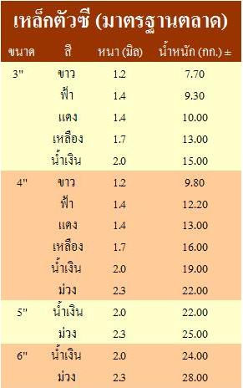

6.เหล็กเพลาขาว มาตรฐานตลาด

Description
เหล็กเพลาขาวเป็นเหล็กที่สามารถนำไปใช้ในงานอุตสาหรรมประเภทต่างๆ ได้มากมายสืบเนื่องมาจากคุณลักษณะเฉพาะตัวที่แตกต่างจากเหล็กทั่วไป ไม่ว่าจะเป็นความละเอียดของขนาด, ความเรียบของพื้นผิว และคุณสมบัติทางกลภาพบางประการ ซึ่งเอื้อให้เหล็กเพลาขาวมีอรรถประโยชน์ในการใช้งานสูงกว่าเหล็กประเภทอื่นๆ มีหน่วยเรียกในการซื้อขาย2ชนิดคือ หน่วยหุน เช่น ขนาด 1/8", 3/8", 1", 1.1/2" และหน่วยมิล เช่น ขนาด 5มิล, 8มิล, 15มิล, 30มิล เป็นต้น ทาง บจก.สหปลื้ม มีจัดจำหน่ายเฉพาะหน่วยหุนเท่านั้น เนื่องจากงานโครงสร้างจะเน้นใช้หน่วยหุนเป็นหลัก
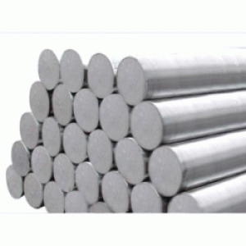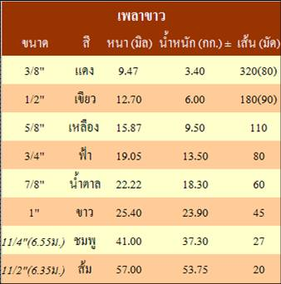

7.เหล็กสี่เหลี่ยมตัน มาตรฐานตลาด

Description
เป็นเหล็กที่ใช้กับงานโครงสร้างเหล็กทั่วไป ส่วนมากเหล็กประเภทนี้จะนำไปใช้งานหน้าต่าง รั้ว ระเบียงกันตก เป็นต้น ไม่มีมาตรฐานการผลิตที่ชัดเจน ในท้องตลาดทั่วไปจะใช้ขนาด 3/8" และ 1/2" เป็นหลัก
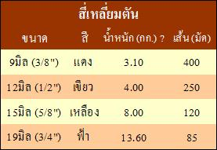

8.เหล็กแบนรีด (เหล็กดัดหน้าต่าง) มาตรฐานตลาด

Description
คุณสมบัติของเหล็กแบนรีดเบื้องต้นจะต้องมีส่วนผสมคาร์บอนต่ำเนื่องจากต้องการความเหนียวมากเป็นพิเศษเพื่อนำเหล็กแบนรีดไปประยุกต์ใช้งานดัดเป็นลวดลายต่างๆของหน้าต่างเหล็กดัด เหล็กแบนรีดทาง บจก.สหปลื้ม มีจัดจำหน่ายคือหน้ากว้าง12มิล ยาว10เมตร แต่มีน้ำหนัก2รุ่น คือ 2.0กก.±(สีแดง) และ2.2กก.±(สีเขียว) มัดละ500เส้น ทั้ง2รุ่น
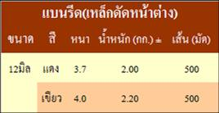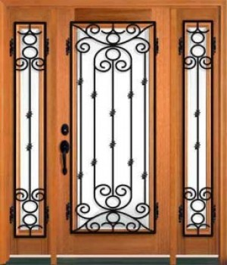

9.เหล็กแบนตัด มาตรฐานตลาด

Description
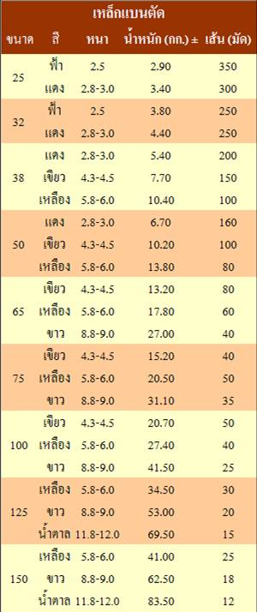

10.เหล็กตัวซี มอก.1228-2549

Description
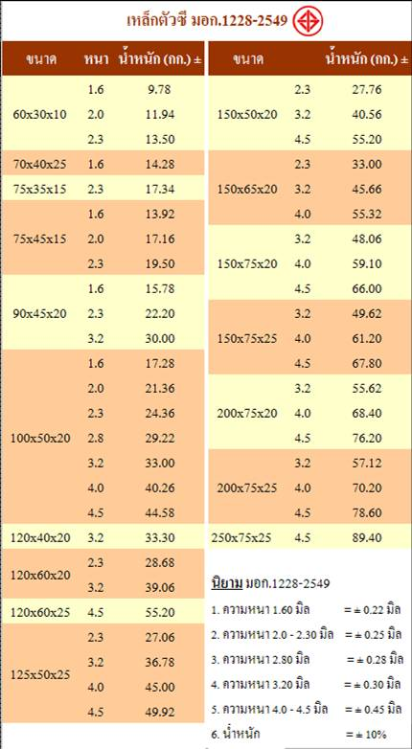

11.เหล็กเส้นกลม มอก.20-2543

Description
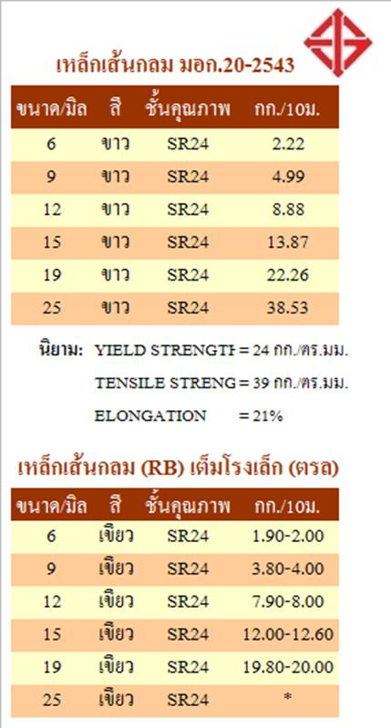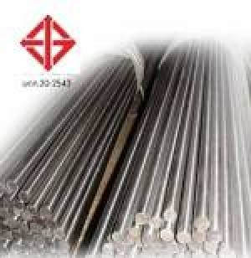

12.เหล็กเส้นข้ออ้อย มอก.24-2548

Description
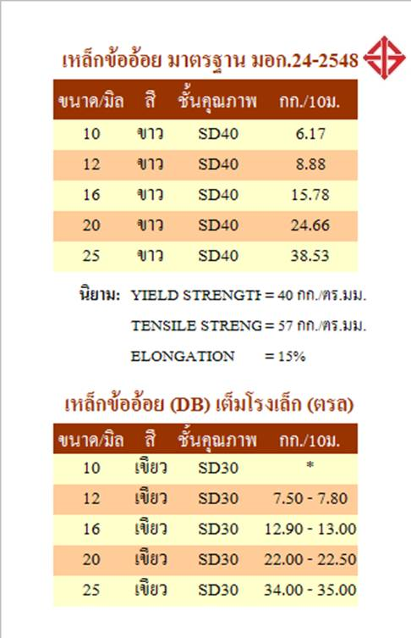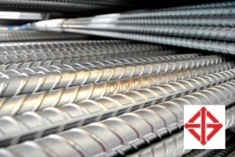

13.เหล็กฉาก มอก.1227-2539

Description
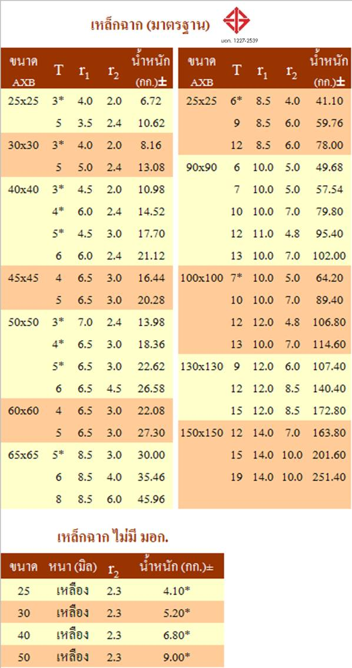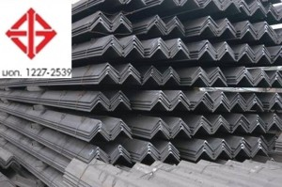

ดัชนีความเชื่อมั่นเหล็กจีนปรับตัวลดลงในเดือนมิถุนายน
13 มิถุนายน 2559
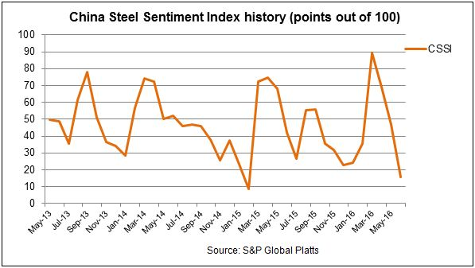
ดัชนีความเชื่อมั่นเหล็กจีนปรับตัวลดลงในเดือนมิถุนายน
S&P Global Platts เปิดเผย ความเชื่อมั่นตลาดเหล็กจีนเดือนมิถุนายนอยู่ต่ำกว่าระดับ 16 ส่วนใหญ่นักลงทุนในตลาดคาดหวังคำสั่งซื้อใหม่ และคาดว่าราคาเหล็กน่าจะอ่อนตัวลงอีกในเดือนกรกฏาคม
ดัชนีความเชื่อมั่นเหล็กจีน (China Steel Sentiment Index: CSSI) ในเดือนมิถุนายน อยู่ที่ระดับ 15.92 ปรับตัวลดลงจากเดือนพฤษภาคม 31.06 จุด
แนวโน้มการสั่งซื้อในประเทศลดลงกว่า 30.94 จุดจากเดือนพฤษภาคม ลงมาอยู่ที่ระดับ 16.26 ในเดือนมิถุนายน เช่นเดียวกับแนวโน้มการสั่งซื้อสินค้าเหล็กจากต่างประเทศลดลงกว่า 32.43 จุด อยู่ที่ระดับ 12.01
สำหรับแนวโน้มราคาเหล็กคาดว่า ผลิตภัณฑ์เหล็กทรงยาว เช่น เหล็กเส้น ลดลงจากเดือนที่ผ่านมากว่า 17.50 จุด ลงมาอยู่ที่ระดับ 12.50 ในเดือนมิถุนายน เช่นเดียวกับแนวโน้มราคาเหล็กแผ่นรีดร้อนลดลงมา 23.10 จุด อยู่ที่ระดับ 18.33 ในเดือนมิถุนายน
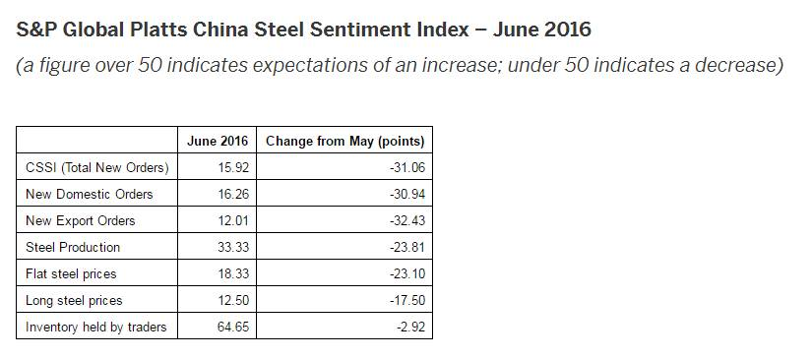
สำหรับแนวโน้มการผลิตเหล็กดิบของจีนในเดือนมิถุนายนลดลงจากเดือนที่ผ่านมา 23.81 จุด ลงมาอยู่ที่ระดับ 33.33 นักลงทุนในตลาดคาดว่าสินค้าคงคลังเหล็กจะลดลงเล็กน้อยจากเดือนที่ผ่านมาลงมาอยู่ที่ระดับ 64.65
นาย Paul Bartholomew, senior managing editor of steel & raw materials ของ S&P Global Platts กล่าวว่า ผู้ซื้อจำนวนมากกำลังเฝ้าจับตามองทิศทางของราคาเหล็กที่ชัดเจนก่อนตัดสินใจซื้อ เนื่องจากตั้งแต่ช่วงต้นเดือนพฤษภาคมที่ผ่านมาราคาเหล็กในประเทศจีนเริ่มปรับตัวลดลง ด้วยสาเหตุนี้จึงทำให้ราคาเหล็กในช่วงนี้ได้รับแรงกดดันอย่างมาก
สำหรับดัชนีความเชื่อมั่นเหล็กจีนทำการสำรวจจากกลุ่มตัวอย่างทั้งผู้ค้าและผู้ผลิตเหล็กจีนประมาณ 70-85 ตัวอย่าง โดยข้อมูลดังกล่าวถูกรวบรวมโดยทีมงานของ S&P Global Platts ในเซี่ยงไฮ้
สำหรับราคาสินค้าเหล็กจีน S&P Global Platts ประเมินราคาส่งออกเหล็กแผ่นรีดร้อนชนิดม้วนในเดือนพฤษภาคมเฉลี่ยอยู่ที่ 379 ดอลลาร์สหรัฐต่อตัน FOB China ซึ่งลดลง 10% จาก 421.6 ดอลลาร์สหรัฐต่อตัน FOB China ในเดือนเมษายนที่ผ่านมา
แหล่งที่มา : PR Newswire and S&P Global Platts

